DRK111C MIT触屏耐折度仪是我公司按相关国家标准规定研究开发采用现代机械设计理念和微机处理技术进行精心合理设计的一种新型高精度智能型试验仪，采用高端plc控制器、触控屏、传感器等配套部件，进行合理的构造和多功能设计.具有标准中包含的各种参数测试、转换、调节、显示、记忆、打印等功能。

产品细节
产品特点
1.仪器用微电脑控制技术，自动化程度高，可同时进行采样、测控及显示。
2.测量准确快速，操作简单，使用方便，测试完毕,开机和做完实验之后自动找零回位。
3.采用双脉冲步进电机控制，精确定位，自动测量、统计、打印测试结果，并具有数据保存功能。每组保存十次数据，并自动求出平均值，做完十次实验之后自动从第一次保存数据。查询数据从小到大升序排列。
4.中文图形菜单显示操作界面，微型打印机，使用简单方便，
5.光机电一体化现代设计理念，结构紧凑，美观大方，性能稳定，质量可靠。

技术标准
ISO 5626： 纸耐褶性的测定
GB/T 2679.5： 纸和纸板耐折度的测定(MIT耐折度仪法)
GB/475 纸和纸板耐折度的测定
QB/T 1049： 纸与纸板耐折度仪

产品应用
耐折度测定仪符合以上国家标准规定，适用于测定厚度小于1mm以下的纸张、纸板及其他片状材料的耐折叠疲劳强度。仪器采用光电控制技术能使折叠夹头在每次实验后自动归位，方便了下一次的操作。仪器具备强大的数据处理功能：不但能够对单一试样的双折次数及相应的对数值进行转换，而且能够统计同组多个试样的实验数据。

产品应用界面见下图。

开机界面

实验界面
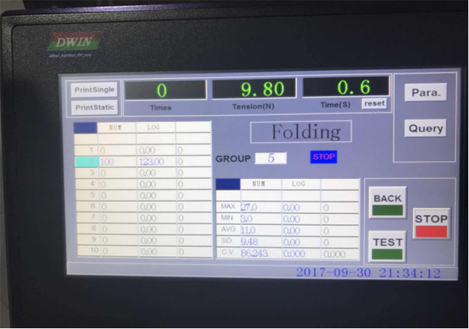
产品参数
项目 | 参数
测量范围 | 1～9999次（可根据需要加大范围）
折叠角度 | 135°±2°
折叠速度 | （175±10）次/分
张力调节范围 | 4.9N～14.7N
折叠头缝合规格 | 0.25mm、0.50mm、0.75mm、1.00mm
折叠头宽度 | 为19±1mm，
折叠口圆角半径 | R0.38mm±0.02mm
折叠夹头旋转偏心引起的张力变化不大于 | 0.343N。
工作电源 | AC220V±10％ 50Hz
工作环境 | 温度0～40℃，相对湿度不超过85%
外形尺寸 | 390 mm(长)×305 mm(宽)×440 mm(高)
仪器毛重 | ≤ 21kg

产品配置
主机一台,电源线一根,说明书一份。

注：因技术进步更改资料，恕不另行通知，产品以后期实物为准。

